KAJIAN TEORITIK PENGARUH GEOMETRI DAN SUDUT KEMIRINGAN TERHADAP KINERJA TURBIN ARCHIMEDES SCREW

Agung Dwi Nugroho¹, Dwi Aries Himawanto²
Jurusan Teknik Mesin
Universitas Sebelas Maret
Surakarta 57126
Email²dwiarieshimawanto@gmail.com

Abstract

The need for electrical energy is increasing every year. The present electrical energy remains largely dependent on fossil energy and can not be renewed. Indonesia is one of the countries rich in renewable energy potential. The abundant energy in Indonesia is water energy as a mini / microhydro scale generator. The development of hydro power is to utilize the potential energy flow of water that has certain head and debit. Then the potential energy is converted by turbine and generator into electrical energy. The purpose of this paper is to conduct a theoretical study to design the optimal angle of archimedes screw with a relatively easy design method. Based on the results obtained geometry and arch angle archimedes screw design with 0.050 m external diameter, 0.030 m internal diameter 0.055 m and slope angle (α) 45⁰ generates shaft power of 5.11 Watt at 50 rpm rotation capable of producing efficiency 89% with head 1 m and debit 0.5 m / s.

Keywords: archimedes screw, sudu, sudut, head, efisiensi.

Pendahuluan
Energi terbarukan telah menjadi salah satu media penting untuk kebutuhan energi masa depan karena penggunaan bahan bakar fosil terus meningkat secara signifikan. Berdasarkan keadaan ini banyak negara didunia telah mengembangkan energi terbarukan (1). Indonesia merupakan salah satu negara yang kaya akan potensi sumber energi terbarukan. Energi yang melimpah di Indonesia yaitu energi air sebagai pembangkit skala mini/mikrohidro. Pengembangan tenaga hidro adalah memanfaatkan energi potensial aliran air yang memiliki head dan debit tertentu. Kemudian energi potensial tersebut dikonversi oleh turbin dan generator menjadi energi listrik. Namun, head dan debit yang rendah mempunyai tantangan tersendiri untuk pemanfaatan potensi energi yang ada (2). Berbagai penelitian telah dilakukan untuk menemukan desain turbin sesuai dengan potensi yang ada.
Penelitian tentang turbin Archimedes Screw sebagai pembangkit listrik tenaga air untuk membuat energi listrik yang ramah lingkungan telah dilakukan (3). Turbin Screw (Archimedean Turbine) adalah salahsatu jenis turbin yang dapat beroperasi pada head dan debit rendah. Turbin jenis ini biasanya digunakan untuk pembangkit listrik tenaga mikrohidro pada aliran sungai-sungai yang memiliki elevasi rendah. Jika ditinjau dari segi investasi, pembangunan pembangkit listrik tenaga mikrohidro hanya memerlukan biaya yang kecil (4). Keuntungan lain turbin Archimedes screw dapat dioperasikan pada head rendah (H <10m), tidak perlu draft tube, perawatan mudah dan fish friendly. (5). Penelitian lain tentang turbin Archimedes screw yaitu Geometri dari sebuah Archimedean Screw dapat dicari dengan menentukan parameter-parameter eksternal seperti diameter luar, panjang dan sudut kemiringan dan parameter dalam seperti diameter dalam, jumlah blade dan pitch. Parameter luar ditentukan berdasarkan lokasi dari penempatan blade dan jumlah air yang meninggalkan screw, sedangkan parameter dalam bebas dipilih untuk memaksimalkan performa screw.(6). Kinerja turbin archimedes screw tergantung pada parameter yakni diameter dalam dan luar screw, kemiringan, pitch screw dan jumlah blade, dan kondisi inlet dan outlet, serta head dan debit air (7)
Penelitian tentang archimedes screw untuk mengetahui sudut kemiringan telah dilakukan (5) Penelitian ini bertujuan mengoptimalkan desain sudut kemiringan dari turbin archimedes screw pada setiap desain dan kondisi lingkungan (9). juga telah mengevaluasi turbin archimedes screw, dimana salah satu faktor yang mempengaruhi kinerja archimedes screw yaitu sudut kemiringan sudu turbin. Faktor lain yang mempengaruhi performa turbin archimedes screw adalah jumlah sudu turbin dan diameter turbin. Berdarakan studi literatur yang telah dilakukan maka kajian ini bertujuan untuk melakukan analisa terhadap desain geometri sudut turbin archimedes screw agar menghasilkan efisiensi optimal.

Metode Penelitian
metode yang dilakukan dalam paper ini adalah melakukan kajian pustaka dan kajian teoritik terhadap variabel yang diteliti untuk mengoptimalkan desain sudut kemiringan dari turbin archimedes screw. Pada penelitian yang dilakukan oleh (5) desain sudu menggunakan turbin archimedes screw dengan 3 buah sudu dengan jumlah ulir 21, diameter luar (Ro) 0,055 m, diameter dalam (Ri) 0,030 m dan memberikan variasi sudut kemiringan sudu () 25⁰, 35⁰, dan 45⁰ . sedangkan pada penelitian yang dilakukan oleh (10) dengan 1 buah sudu dengan jumlah ulir 12, diameter luar (Ro) 142 mm, diameter dalam (Ri) 32 mm dan variasi sudut kemiringan sudu 22⁰, 30⁰, 40⁰ . tujuan penelitian ini adalah untuk memperoleh desain turbin archimedes srcew yang dapat menghasilakn efisiensi dan daya maksimum.

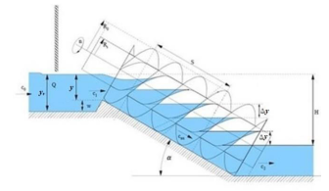
Gambar 1. Sudut kemiringan pada turbin archimedes screw (8)

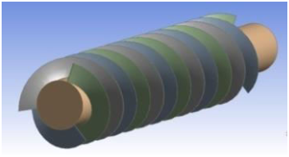

Gambar 2. sudu turbin archimedes screw (5)
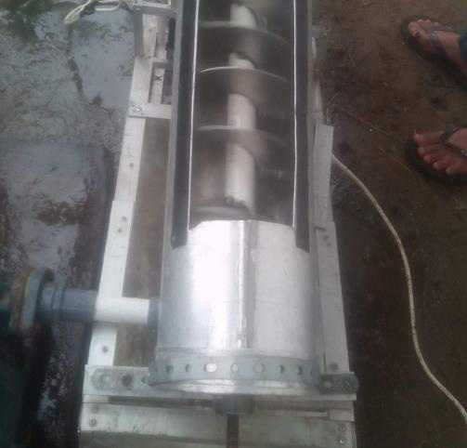

Gambar 3. Sudu turbin archimedes screw (10)

Perhitungan analisa perhitungan potensi daya air yang tersedia digunakan persamaan 1 berikut ini :
....................(10)
Dimana :
= Daya teoritis fluida (W)
ρ = Massa Jenis air (kg/m³)
g = Grafitasi Bumi (m/s²)
Q = Debit air (m³)
H = Tinggi head (m)

Sedangkan untuk menghitung daya poros turbin menggunakan persamaan 2 berikut
.....................(9)
Dimana :
= Daya Poros (W)
T = Torsi
= kecepatan sudut
= putaran turbin

Sedangkan untuk menghitung efisiensi turbin menggunakan persamaan 3 berikut
..................................(10)
Dimana :
η = Efisiensi Turbin

Hasil dan Pembahasan
Dalam bab ini akan membahas tentang pengaruh sudut kemiringan terhadap sudu archimedes screw yang telah dilakukan oleh (5) dan (10).
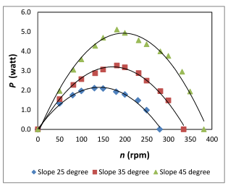
Gambar 4. Grafik Rotation vs. Output power screw turbine (5)
Gambar 3 menjelaskan hubungan antara daya dan putaran dengan sudut kemiringan yang bervariasi dengan kecepatan 0.5 m/s. Daya yang dihasilkan mencapai 5.11 watt dengan sudut kemiringan 45⁰ dengan putaran 182 rpm. Untuk sudut kemiringan 35⁰ dengan putaran 182 rpm menghasilakn 3.26 watt. Pada sudut kemiringan 25⁰ dengan putaran 130 rpm menghasilkan daya 2.11 watt. Dari data dapat disimpulkan daya turbin terbesar yakni 5.11 watt terjadi pada sudut kemiringan 45⁰ dengan putaran 182 rpm.

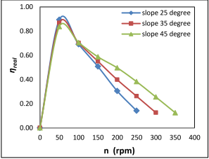
Gambar 5. Grafik Pengaruh kemiringan poros turbin terhadap efisiensi turbin dan rotasi turbin (5).
Gambar 5 menjelaskan hubungan antara efisiensi dan putaran dengan sudut kemiringan yang bervariasi dengan kecepatan 0.5 m/s. Efisiensi tertinggi yakni 89 % terjadi pada putaran turbin 50 rpm dengan sudut kemiringan 25⁰. Tahap kedua yaitu memahami penelitian yang dilakukan oleh (10) yang akan ditunjukan pada gambar 6 berikut ini:
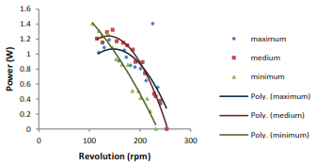
Gambar 6. Grafik daya dan putaran untuk 3 sudut kemiringan berbeda (10)

Gambar 6 menjelaskan hubungan antara daya dan putaran dengan sudut kemiringan yang bervariasi dengan kecepatan 1.2 l/s. Daya yang dihasilkan mencapai 1.4 watt dengan susut kemiringan 22⁰ dengan putaran 106 rpm. Untuk sudut kemiringan 30⁰ dengan putaran 146 rpm menghasilakn 1.3 watt. Pada sudut kemiringan 40⁰ dengan putaran 225 rpm menghasilkan daya 1.4 watt. Dari data dapat disimpulkan daya turbin terbesar yakni 1.4 watt terjadi pada sudut kemiringan 22⁰ dengan putaran 106 rpm. Pada penelitian ini efisiensi maksimum turbin 49 % dengan daya yakni 1.4 watt. Efisiensi turbin didapatkan pada sudut kemiringan 22⁰.

Kesimpulan
Berdasarkan kajian yang telah dilakukan menyatakan bahwa bentuk sudu archimedes screw berpengaruh terhadap daya shaft turbin. Turbin dengan diameter luar (Ro) 0,055 m, diameter dalam (Ri) 0,030 m dan sudut kemiringan sudu () 45⁰ menghasilkan daya poros sebesar 5.11 Watt pada putaran 50 rpm. Rancangan desain sudu turbin yang telah dikaji tersebut dapat menaikkan efisiensi turbin shingga 89%.
Metode (5) relatif lebih mudah digunakan untuk mendesain geometri sudut kemiringan sudu turbin archimedes screw. Hal ini dikarenakan efisiensi yang tinggi didapat pada putaran yang rendah dan efisiensi lebih besar. Berbeda dengan metode yang dikaji oleh (10) yang menghasilkan efisiensi maksimal membutuhakan putaran yang tinggi.

DAFTAR PUSTAKA
[1] A Nurul Suraya, N M M Ammar dan J Ummu Kulthum. 2015. The effect of substantive parameters on the efficiency of Archimedes screw microhydro power: a review. 3rd International Conference of Mechanical Engineering Research (ICMER 2015). doi:10.1088/1757-899X/100/1/012030.

[2] Bambang Yulistiyanto, Y H, and Lisdiyanti, 2012, Effect of Flow Discharge and Shaft Slope of Archimedes Screw on The Micro Hydro Power Plant. Dinamika TEKNIK SIPIL 12 1-5.

[3] C. Zafirah Rosly, Ummu K. Jamaludin, N. Suraya Azahari, M. Ammar Nik Mu’tasim, A. Nurye Oumer and N. T. Rao. No. 18, vol. 11, September 2016. Parametric study on efficiency of Archimedes Screw Turbine. ARPN Journal of Engineering and Applied Sciences. ISSN 1819-6608.

[4] HavendriAdly, Hendrolius. 2009.Perancangan dan Realisasi Model Prototipe Turbin Air Type Screw (Archimedean Turbine) Untuk Pembangkit Listrik Tenaga Mikrohidro Dengan Head Rendah di Indonesia, ArtikelTeknik No 31.vol.2, Thn XVI, April 2009, FakultasteknikUniversitasAndalas, Padang.

[5] Tineke Saroinsong, Rudy Soenoko, Slamet Wahyudi dan Mega N. Sasongko. No. 15, vol. 11, August 2016. Performance of three bladed archimedes screw turbine. ARPN Journal of Engineering and Applied Sciences. ISSN 1819-6608.

[6] Rorres C. The turn of the screw: Optimal design of an Archimedes screw. J of Hydraulic Engineering.
2000;126(1):72-80.

[7] Murray Lyons, William David Lubitz. 2013. Archimedes Screws for Micohydro Power Generator. Proceedings of the ASME 2013 7th International Conference on Energy Sustainability. ES2013-18067.

[8] Nuembergk Dirk. M and Chris Rorres. 2013. Analytical Model for Water Inflow of an Archimedes Screw Used in Hydropower Generation. Journal of Hydraulic Engineering.139(2).

[9] White FM. Fluid mechanics. 3rd ed. New York: McGraw-Hill Inc.; 1994.

[10] Erinofiardi, Agus Nuramal, Putra Bismantolo, Abhijit Date, Aliakbar Akbarzadeh, Afdhal Kurniawan Mainil, Ahmad Fauzan Suryono. 2017. Experimental study of screw turbine performance based on different angle of inclination. 1st International Conference on Energy and Power, ICEP2016, 14-16 December 2016, RMITUniversity, Melbourne, Australia.

[11] Laghari JA, Mokhlis H, Bakar AHA, Hasmaini Mohammad. A comprehensive overview of new designs in the hydraulic, electrical equipment and controllers of mini hydro power plants making it cost effective technology.

